O B E C N Ý R O V C E

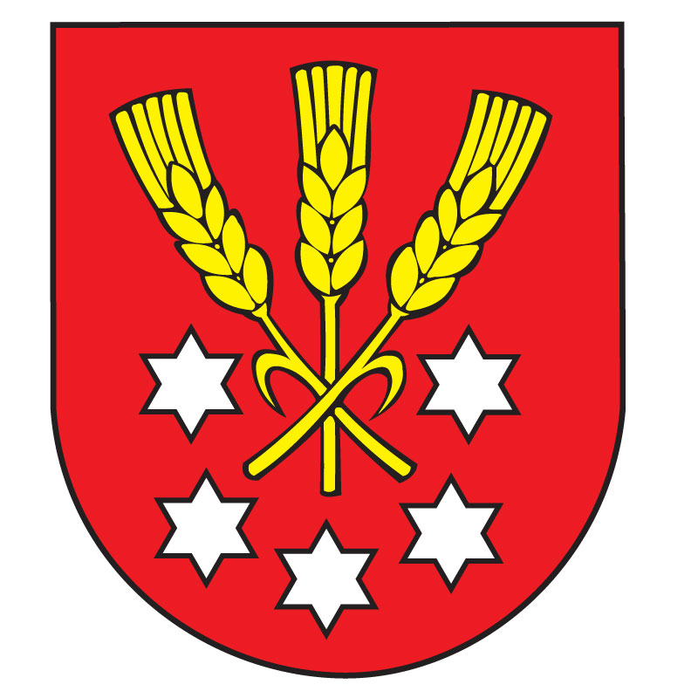
P O Z V Á N K A

V zmysle § 13 ods. 4 písm. a) zákona č. 369/1990 Zb. o obecnom zriadení v znení neskorších predpisov Vás týmto pozývam na zasadnutie Obecného zastupiteľstva v Nýrovciach, ktoré sa uskutoční dňa

30. júna 2016 (štvrtok) o 16.00 hod.

v zasadačke Obecného úradu v Nýrovciach s nasledovným programom:

  - Otvorenie
  - Záverečný účet Obce Nýrovce 2015
  - Výročná správa Obce Nýrovce 2015
  - Riešenie aktuálnych úloh a problémov
  - Diskusia
  - Záver

V Nýrovciach, dňa 27.06.2016

Ing. Zoltán Fekete v. r.
starosta obce

